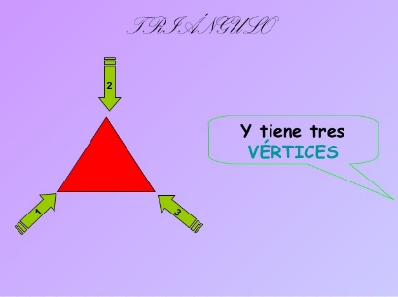
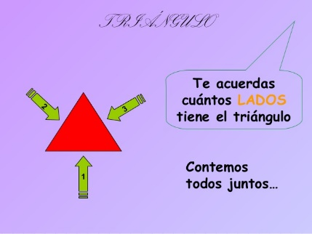
TRIÁNGULOS
Tienen 3 lados y tres vértices.

Vamos a ver el vídeo.

Ahora copia y completa:
Los triángulos equiláteros son los que
Los triángulos isósceles son los que
Los triángulos escalenos son los que

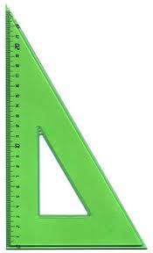
Hay muchos objetos con esta forma

Dibuja tres objetos con forma de triángulo que tengas en tu casa; marca de rojo los vértices y de azul los lados.

